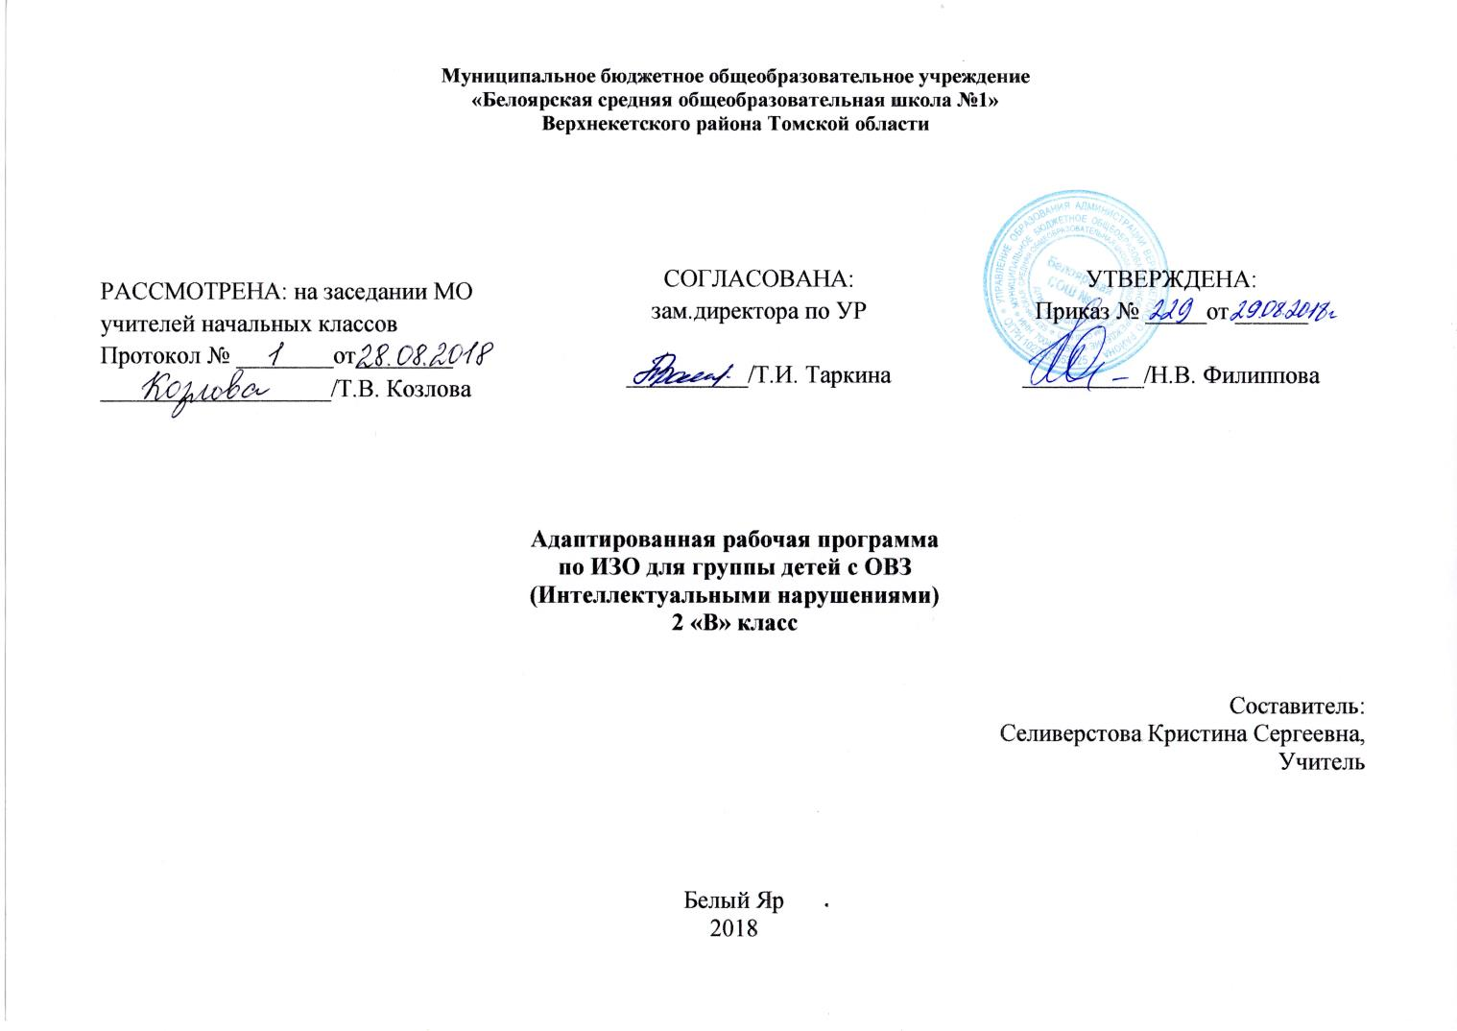

Пояснительная записка

Нормативные правовые документы, на основании которых разработана рабочая программа:
- Федеральный закон от 29 декабря 2012 № 273 ФЗ «Об образовании в Российской Федерации»;
- Приказ Минобрнауки России от 17.12.2010 г. № 1897 «Об утверждении федерального государственного образовательного стандарта основного общего образования»;
- Приказ Министерства образования РФ от 09.03.2014 № 1312 «Об утверждении базисного учебного плана и примерных учебных планов для образовательных учреждений РФ, реализующих программы общего образования» (с изменениями);
- Приказ Министерства образования и науки РФ от 19 декабря 2014 г. № 1599 “Об утверждении федерального государственного образовательного стандарта образования обучающихся с умственной отсталостью (интеллектуальными нарушениями)”.

Актуальность программы. Дарья. Д. - ребенок инвалид. Имеет низкий уровень развития всех познавательных процессов. Внимание слабоустойчиво. Низкий уровень познавательной активности, мотивация к учению несформированная. Дарья не говорит, лишь произносит выборочно отдельные звуки. Также у неё не развита мелка моторика, это способствует трудностям при работе с предметами и ручкой, письмом не владеет. Работоспособность ребёнка низкая. Для того чтобы удержать внимание на занятиях, требуется постоянная смена видов деятельности.
Цель:осуществление комплексного подхода к развитию личности обучающегося с интеллектуальными нарушениями, путем коррекции и развития сенсомоторной сферы, высших психических функций, обогащения чувственного опыта в процессе занятий изобразительной деятельностью, развитие мелкой моторики.
Задачи преподавания ИЗО:
- Формировать навыки и приемы работы с разными видами изобразительного материала;
- Научить различать цвета;
- Формировать зрительно-графические умения и навыки;
- Развивать мелкую моторику рук; правильное удержание карандаша и кисточки, формировать навыки произвольной регуляции нажима и темпа движения (его замедления и ускорения), прекращения движения в нужной точке; сохранение направления движения.
Формы обучения: работа на уроке по индивидуальной форме.
Методы урока: наглядные, практические.
Содержание
Курс рассчитан на 34 часа.
Содержание программы основывается на современных подходах к обучению и воспитанию детей с ОВЗ и ориентировано на усвоение учащимся оптимального объема знаний и умений по ИЗО. Учебные задачи и практические задания соответствуют возрастным и психологическим особенностям Дарьи. Д. и имеют предметно-практическую направленность.
Содержание программы отражено в пяти разделах: «Обучение композиционной деятельности», «Развитие умений воспринимать и изображать форму предметов, пропорции, конструкцию»; «Развитие восприятия цвета предметов и формирование умения передавать его в живописи», «Обучение восприятию произведений искусства».
Изучение учебного материала по изобразительному искусству осуществляется в процессе рисования, лепки и выполнения аппликаций, а также бесед по изобразительному искусству.
Программой предусматриваются следующие виды работы:
- рисование с натуры и по образцу (готовому изображению); рисование по памяти, представлению и воображению; рисование на свободную и заданную тему; декоративное рисование.
- лепка объемного и плоскостного изображения (барельеф на картоне) с натуры или по образцу, по памяти, воображению; лепка на тему; лепка декоративной композиции;
- выполнение плоскостной и полуобъемной аппликаций (без фиксации деталей на изобразительной поверхности («подвижная аппликация») и с фиксацией деталей на изобразительной плоскости с помощью пластилина и клея) с натуры, по образцу, представлению, воображению; выполнение предметной, сюжетной и декоративной аппликации;
- проведение беседы о содержании рассматриваемых репродукций с картины художников, книжной иллюстрации, картинки, произведения народного и декоративно-прикладного искусства.
Работа с натурой в лепке, при составлении аппликации, в рисовании является ведущей. Для образования у детей представлений о предметах их нужно учить приемам обследования изображаемых предметов. Насколько эти представления будут богаты деталями, точны, отчетливы, настолько легче будет ребенку воспроизвести образы этих предметов в лепке или рисунке. На основе обогащенного зрительного опыта открываются некоторые возможности развития у умственно отсталых детей воображения и творческой художественно- изобразительной деятельности. Школьники учатся приёмам исследования предмета для более точного его изображения.
Рисованию с натуры предшествуют наблюдения изображаемого объекта, определение его формы, строения, цвета и размеров отдельных деталей и их взаимного расположения. После изучения предмета учащиеся передают его изображение в рисунке так, как видят его со своего места.
Основная задача обучения рисованию с натуры – научить детей рисовать, передавая в рисунке соотношения ширины и высоты, частей и целого, а также конструкцию предметов.
При обучении рисованию с натуры целесообразно использовать метод сравнения. Сопоставление предметов позволяет детям увидеть их форму, цвет, величину, понять конструкцию сравниваемых объектов.
Чтобы научить школьников рассматривать предмет, выделять в нем конструктивно важные части, полезно использовать разборные игрушки. Предварительное расчленение игрушки, а затем ее сборка при фиксации внимания детей к месту расположения в целом каждой из этих частей помогает им осознать ее строение.
Работа над аппликацией предлагается в разных вариантах:
а) составление “подвижной аппликации” - целого изображения из частей (например, человечка, лошадки из частей, составляющих их тело) или композиции из готовых изображений или силуэтов (например, дом, около дома - дерево, за домом - забор, перед забором - машина). В “подвижной аппликации" части целого объекта или композиции не приклеиваются на изобразительную плоскость (лист бумаги). Предоставляется возможность передвигать их, показывая: движение объекта; рациональное размещение, планирование при составлении композиции (например, передвигать ноги у человечка, показывая, что он то стоит, то идет; показывать правильное и ошибочное расположение силуэта объекта (или объектов) относительно изобразительной плоскости: в центре листа, сбоку, слишком высоко или низко;
б) составление и фиксирование частей аппликации с помощью клея при создании целого изображения или композиции (элементы аппликации готовятся или учителем, или учащимся).
В композиционной деятельности нужно учить детей устанавливать пространственные и смысловые связи. С этой целью учителю предлагается широко использовать методики работы с “подвижной аппликацией”, с правильными и ошибочными изображениями, а также шаблоны, зрительные опоры в виде точек, которые учитель заранее проставляет в альбоме.
В работе над декоративной композицией в полосе при составлении узора у детей развивается чувство ритма при чередовании формы, цвета, величины элементов.
Работа над тематической композицией начинается с формирования графических образов объектов. Прежде всего, это дерево, дом, человек.
Развитие умений воспринимать и изображать форму предметов, пропорции, конструкции осуществляется с учетом особенностей развития познавательной деятельности школьников с нарушением интеллекта. В этом разделе работы перед учителем ставится задача научить детей с интересом рассматривать предмет, который они собираются нарисовать, выделять главные признаки предмета: его форму, цвет, величину; расположение предмета в пространстве; соотносить выделенные части в отношении друг друга и по отношению к целому, то есть осознавать конструкцию предмета (например, кораблика) или его строение (например, дерева).
Ведущими видами работы в этом направлении является лепка-аппликация - рисунок в названной последовательности. В лепке ребенок воссоздает объемные части и соединяет их в целое объемное изображение. Аппликация является переходным этапом от объемного к плоскостному изображению - рисунку. С помощью лепки, аппликации ребенок осознает не только наличие частей в предмете, но и устанавливает их место в его конструкции, их соединения в целом, т.е. он осознает структуру объекта.
После лепки и работы над аппликацией ребенку легче осознавать приемы изображения предмета.
В разделе работы над развитием восприятия цвета формированию у них умений передавать его в живописи важно в первую очередь уделить внимание обучению детей умению организовывать свое рабочее место, пользоваться красками и кистью, выполнять работы различными приемами кистевой росписи.
Знакомство детей со свойствами цвета (цветовым тоном, светлотой, насыщенностью) происходит в практической деятельности. Здесь важную роль играют демонстрация приемов, раскрывающих свойства цвета (например, приемы получения смешанных цветов из главных, приемы осветления цвета путем добавления белил или разведения краски водой, прием затемнения цвета черной краской для уменьшения ее яркости, насыщенности). Немаловажным является подбор доступных для исполнения и наряду с этим интересных для детей заданий.
Среди приемов обучения цветовосприятию наиболее важными следует считать метод сравнения, метод демонстрации отдельных этапов изображения или действий с красками и кистью, метод совместных действий учителя и учеников.
Обучение восприятию произведений искусства начинается с формирования умений рассматривать картину, иллюстрацию, предмет народного творчества. На занятиях в 1 классе рекомендуется рассматривать 1-2 объекта.
Сначала дети при анализе картины, иллюстрации должны научиться называть изображенные предметы, их признаки, изображенные действия, затем - устанавливать различные связи, отраженные в изображении (временные, причинно-следственные и др.). Таким образом, важно добиться, чтобы дети не только посмотрели на демонстрируемые объекты - нужно научить их рассматривать картину, устанавливать ее содержание, сходство с реальностью, высказывать свое отношение к изображенному.
Подбираемый к занятию материал для демонстрации должен быть доступен пониманию учащихся 1 класса по содержанию и отвечать их интересам.
На уроках изобразительного искусства обязательно проводится работа над развитием речи учащихся. Предложенный в программе речевой материал в виде отдельных слов, словосочетаний и фраз закрепляется в практической деятельности и в беседах по изобразительному искусству. Раз в месяц, в конце четверти и в конце учебного года отводить по 10-15 минут времени на уроке для проверки накопленного лексического материала. Для этого рекомендуется использовать игры типа “Угадай, что у меня есть”, “Угадай, как называется”, “Угадай, какой по цвету”, а также «подвижную» аппликацию с большим количеством изображений предметов, силуэтов разных геометрических форм и размеров, разных по цвету, светлоте и т.д. (вазы, листья, цветы и др.).
№ | Наименование раздела | Количество часов
1. | Подготовительный период обучения. | 1
2. | Обучение композиционной деятельности. | 9
3. | Развитие у учащихся умений воспринимать и изображать форму предметов, пропорции, конструкцию. | 10
4. | Развитие у учащихся восприятия цвета предметов и формирование умений передавать его в живописи. | 10
5. | Обучение восприятию произведений искусства. | 3
Всего |  | 33

Список наглядных пособий:
- Набор магнитных букв.
- Набор магнитных цифр.
- Шаблоны
- Объекты для рисования с натуры (игрушки, посуда, муляжи овощей и фруктов).
- Компьютер.
- Интерактивная доска.
- Копилка электронных презентаций по темам программы.

Личностные результаты освоения учебного предмета:
- Социально-эмоциональное участие в процессе общения и совместной деятельности.
- Формирование социально ориентированного взгляда на окружающий мир в его органичном единстве и разнообразии природной и социальной частей.
- Формирование уважительного отношения к окружающим.
Предметные результаты освоения предмета:
1. Освоение доступных средств изобразительной деятельности и их использование в повседневной жизни:
интерес к доступным видам изобразительной деятельности.
- Умение использовать инструменты и материалы в процессе доступной изобразительной деятельности.

Календарно – тематическое планирование
№ | Кол-во  часов | Тема урока | Характеристика деятельности обучающихся | Дата
 |  |  |  | По плану | По факту
 |  | ПЕРВАЯ ЧЕТВЕРТЬ 8 Ч.
 | 1 | Осень золотая наступает. Беседа по картинам: И. Левитан «Золотая осень»,  К. Коровин «Осень, аллея в Жуковке». Аппликация «Цвета осени». | Рассматривает картинки делает аппликацию из оборванных цветных кусочков бумаги. | 05.09.2018
 | 1 | Рисование по шаблону «Осенний листопад». | Обводит шаблоны листьев карандашом, раскрашивает листья цветными мелкам. | 12.09.2018
 | 1 | Наблюдай цвет. Различай цвет. Рисование по образцу шаров и флажков. | Выполняет упражнения на классификацию предметов по цветам. Раскрашивает по образцу шары и флажки. | 19.09.2018
 | 1 | Рисование радуги. Техника работы кистью. | Рисует радугу кистью и гуашью. | 26.09.2018
 | 1 | Рисование забора, солнца. | Рисует кистью забор, солнце кистью и гуашью. | 03.10.2018
 | 1 | Рисование овощей и фруктов по трафарету. | Обводит овощи и фрукты по трафарету, раскрашивает цветными мелками. | 10.10.2018
 | 1 | Рисование по трафарету, шаблону простых форм. | Обводит по трафарету простые формы, раскрашивает цветными карандашами. | 17.10.2018
 | 1 | Рисование сложных форм из простых. | Из сложных форм обводит по трафарету простые формы. | 24.10.2018
По плану –
По факту –
Причины невыполнения (с указанием даты)
Коррекция: объединение тем (указать какие), уменьшение количества часов на изучение темы

Выполнение программы
 |  | ВТОРАЯ ЧЕТВЕРТЬ 8 Ч.
 | 1 | Изображение. Изображать. Беседа по картине И. Машкова «Фрукты на блюде».  Лепка. «Фрукты». | Рассматривает картину, показывает фрукты, лепит фрукты из пластилина. | 07.11.2018
 | 1 | Рисование линий, точек. | Рисует линии и точки по контуру простым карандашом. | 14.11.2018
 | 1 | Изображение. Техника работы с пластилином. Лепка простых форм, предметов. | Лепит из пластилина простые формы. Знакомится с различными техниками лепки. | 21.11.2018
 | 1 | Лепка. «Пирамидка». | Лепит из пластилина игрушку пирамидку. | 28.11.2018
 | 1 | Рисование. «Неваляшка». | Раскрашивает по образцу неваляшку. | 05.12.2018
 | 1 | Беседа по картинам: И. Шишкин «Зима», «Парк в Павловске», И. Левитан «Березовая роща», «Деревня». Лепка деревьев. | Лепит деревья из пластилина. | 12.12.2018
 | 1 | Рисование деревьев цветными мелками и краской гуашь. | Раскрашивает деревья цветными мелками. | 19.12.2018
 | 1 | Аппликация и рисунок «Украшаем елку». | Из деталей цветной бумаги делает аппликацию с изображением ели и игрушек на ней. | 26.12.2018
По плану –
По факту –
Причины невыполнения (с указанием даты)
Коррекция: объединение тем (указать какие), уменьшение количества часов на изучение темы

Выполнение программы
 |  | ТРЕТЬЯ ЧЕТВЕРТЬ 10 Ч.
 | 1 | Аппликация «Снеговик». Беседа по картине В. Сурикова «Взятие снежного городка». | Из деталей цветной бумаги делает аппликацию с изображением снеговика. | 16.01.019
 | 1 | Аппликация «Танец снежинок». | Из деталей цветной бумаги делает аппликацию с изображением снежинок. | 23.01.2019
 | 1 | Аппликация «Рыбки в аквариуме». | Из ниток делает аппликацию «Рыбки в аквариуме». | 30.01.2019
 | 1 | Лепка. Человечек. « Лицо». | Лепит из пластилина человека. | 06.02.2019
 | 1 | Лепка и рисунок. «Заяц». | Лепит из пластилина зайца. | 13.02.2019
 | 1 | Беседа по картинам Б. Кустодиева «Масленица», И. Шишкина «На севере диком», А. Герасимова «Пионы». Расположение картинки на листе бумаги. | Обводит картинки по контуру, дорисовывает картинку, раскрашивает цветными мелками. | 20.02.2019
 | 1 | Аппликация «Ваза с цветами». Составление картинки на листе бумаги. | Из деталей цветной бумаги делает аппликацию. | 27.02.2019
 | 1 | Рисование картинки к сказке «Колобок». | Раскрашивает картинку к сказке «Колобок». | 06.03.2019
 | 1 | Аппликация «Многоэтажный дом». | Из деталей цветной бумаги делает аппликацию с изображением «Многоэтажный дом». | 13.03.2019
 | 1 | Рисование картинки «Дом». | Раскрашивает картинку с изображением дома цветными карандашами. | 20.03.2019
По плану –
По факту –
Причины невыполнения (с указанием даты)
Коррекция: объединение тем (указать какие), уменьшение количества часов на изучение темы

Выполнение программы
 |  | ЧЕТВЕРТАЯ ЧЕТВЕРТЬ 8 Ч.
 | 1 | Беседа по картинам И. Левитана «Март», А. Саврасова «Грачи прилетели». Рисование картины по описанию. | Рисует картину по образцу кистью и красками. | 03.04.2019
 | 1 | Рисование. «Ветка акации с листьями». | Рисует красками и гуашью кистью по образцу. | 10.04.2019
 | 1 | Аппликация. Узор в полосе. «Коврик для куклы». | Из деталей цветной бумаги делает аппликацию «Коврик для куклы». | 17.04.2019
 | 1 | Аппликация. «Сарафан». | Из ниток делает аппликацию «Сарафан». | 24.04.2019
 | 1 | Рисование. «Дом в деревне (на даче)». | Рисует красками и кистью по образцу. | 01.05.2019
 | 1 | Аппликация. «Грибы». | Из деталей цветной бумаги делает аппликацию с изображением грибов. | 08.05.2019
 | 1 | Картина ватными палочками. | Раскрашивает картину красками и ватными палочками. | 15.05.2019
 | 1 | Аппликация. «Летняя полянка». | Из деталей цветной бумаги делает аппликацию «Лесная полянка». | 22.05.2019
По плану –
По факту –
Причины невыполнения (с указанием даты)
Коррекция: объединение тем (указать какие), уменьшение количества часов на изучение темы

Выполнение программы

Список литературы:
- Учебник для общеобразовательных организаций, реализующих адаптированную основную общеобразовательную программу. Рау М.Ю., Зыкова М.А. Издательство М.: «Просвещение» 2017 год.
- Грошенков, И.А. Занятия изобразительным искусством во вспомогательной школе: Кн. для учителя.- М.: Просвещение, 1993.

